BỘ TÀI CHÍNH  TỔNG CỤC HẢI QUAN  -------- | CỘNG HÒA XÃ HỘI CHỦ NGHĨA VIỆT NAM  Độc lập - Tự do - Hạnh phúc  ----------------
Số: 3840/TCHQ-QLRR  V/v ứng dụng kết quả đánh giá DN để thực hiện các quy định về QL thuế | Hà Nội, ngày 11 tháng 04 năm 2014

Kính gửi: Các Cục Hải quan tỉnh, thành phố.
Thực hiện quy định của Thông tư số 128/2013/TT-BTC ngày 10/9/2013, Thông tư số 175/2013/TT-BTC ngày 29/11/2013 và Quyết định số 3273/QĐ-BTC ngày 30/12/2013 của Bộ tài chính, đối với nội dung quản lý thuế trong quá trình thực hiện thủ tục hải quan, Hệ thống quản lý rủi ro (RISKMAN) đã tự động đánh giá và cung cấp chức năng cập nhật thông tin, tra cứu kết quả đánh giá tuân thủ pháp luật hải quan, pháp luật thuế; đánh giá xếp hạng rủi ro doanh nghiệp; đánh giá điều kiện áp dụng xác định trước trị giá hải quan; đánh giá điều kiện được bảo lãnh thuế đối với hàng hóa XNK. Cụ thể, Tổng cục hải quan hướng dẫn như sau:
1. Đối với việc đánh giá tuân thủ pháp luật doanh nghiệp xuất nhập khẩu (Điều 17 Thông tư số 175/2013/TT-BTC).
- Hệ thống tự động đánh giá trên cơ sở thông tin hồ sơ doanh nghiệp và tiêu chí rủi ro, chỉ số tiêu chí rủi ro áp dụng tại thời điểm đánh giá;
- Công chức hải quan, theo phân quyền, sử dụng chức năng “Tra cứu thông tin doanh nghiệp” trên RISKMAN để tra cứu kết quả đánh giá, xếp loại doanh nghiệp (hướng dẫn sử dụng hệ thống tại Phụ lục 1 đính kèm).
2. Đối với việc đánh giá xếp hạng rủi ro doanh nghiệp (Điều 18 Thông tư 175/2013/TT-BTC)
- Công chức hải quan, theo phân quyền, sử dụng chức năng “Tra cứu thông tin doanh nghiệp” trên RISKMAN để tra cứu kết quả đánh giá xếp hạng rủi ro doanh nghiệp theo trình tự sau (hướng dẫn sử dụng hệ thống tại Phụ lục 1 đính kèm):
Bước 1: Tra cứu thông tin kết quả đánh giá xếp hạng rủi ro doanh nghiệp trên Hệ thống quản lý rủi ro.
Bước 2. In mẫu Kết quả đánh giá xếp hạng rủi ro doanh nghiệp, do Hệ thống tự động kết xuất.
Bước 3. Công chức ký, đóng dấu công chức (nếu có) lên Mẫu in.
- Trường hợp thực hiện thủ tục hải quan trên Hệ thống VNACCS, công chức tra cứu kết quả đánh giá xếp hạng doanh nghiệp trên Hệ thống VCIS theo trình tự sau (hướng dẫn tra cứu trên Hệ thống VCIS tại Phụ lục 2 đính kèm).
3. Về việc đánh giá điều kiện doanh nghiệp được áp dụng xác định trước trị giá đối với hàng hóa xuất nhập khẩu (Điều 24 Thông tư 175/2013/TT-BTC).
- Hệ thống RISKMAN tự động đánh giá doanh nghiệp đáp ứng các điều kiện để được chấp nhận áp dụng xác định trước trị giá đối với hàng hóa xuất nhập khẩu, trừ điều kiện: người nhập khẩu thực hiện thanh toán toàn bộ hàng hóa theo hợp đồng qua ngân hàng; giao hàng một lần cho toàn bộ hàng hóa; doanh nghiệp có đơn đề nghị xác định trước trị giá, theo quy định tại Điều 8 Thông tư số 128/2013/TT-BTC.
- Công chức hải quan sử dụng chức năng “Tra cứu thông tin doanh nghiệp” trên RISKMAN để tra cứu và xác định các doanh nghiệp được áp dụng xác định trước trị giá theo hướng dẫn sau (hướng dẫn sử dụng hệ thống tại Phụ lục đính kèm):
Bước 1: Tra cứu thông tin doanh nghiệp đáp ứng một số điều kiện trên RISKMAN quản lý rủi ro.
Bước 2. In mẫu Đánh giá doanh nghiệp, do RISKMAN tự động kết xuất.
Bước 3. Căn cứ hồ sơ đề nghị xác định trước trị giá hải quan, công chức xác nhận hoặc không xác nhận việc đáp ứng các điều kiện về thanh toán, giao hàng và đơn đề nghị như nêu trên. Công chức đánh dấu trực tiếp trên Mẫu in.
Bước 4. Công chức ký, đóng dấu công chức lên Mẫu in và lưu cùng hồ sơ đề nghị xác định trước trị giá hải quan của doanh nghiệp.
4. Đối với việc đánh giá điều kiện doanh nghiệp được bảo lãnh thuế đối với hàng hóa xuất khẩu, nhập khẩu (Điều 23 Thông tư số 175/2013/TT-BTC).
a) Về doanh nghiệp đề nghị được bảo lãnh thuế:
- Hệ thống RISKMAN tự động đánh giá điều kiện doanh nghiệp được bảo lãnh thuế đối với hàng hóa xuất khẩu, nhập khẩu, theo các điều kiện quy định tại khoản 2 Điều 21 Thông tư số 128/2013/TT-BTC, trừ điều kiện: thư bảo lãnh của tổ chức tín dụng và kết quả đánh giá tổ chức tín dụng.
- Công chức hải quan sử dụng chức năng “Tra cứu thông tin doanh nghiệp” trên RISKMAN để tra cứu và xác định các doanh nghiệp được chấp nhận bảo lãnh thuế theo hướng dẫn sau (hướng dẫn sử dụng hệ thống tại Phụ lục đính kèm):
Bước 1: Tra cứu thông tin doanh nghiệp đáp ứng một số điều kiện trên RISKMAN quản lý rủi ro.
Bước 2. In Mẫu đánh giá doanh nghiệp, do RISKMAN tự động kết xuất.
Bước 3. Căn cứ hồ sơ hải quan do doanh nghiệp xuất trình, công chức xác nhận hoặc không xác nhận việc đáp ứng điều kiện về Thư bảo lãnh; căn cứ kết quả tra cứu tổ chức tín dụng không thực hiện nghĩa vụ bảo lãnh, hướng dẫn dưới đây, công chức xác nhận hoặc không xác nhận điều kiện về tổ chức tín dụng. Công chức đánh dấu trực tiếp trên Mẫu in.
Bước 4. Công chức ký, đóng dấu công chức lên Mẫu in; lưu Mẫu in vào hồ sơ hải quan của hàng hóa.
b) Về tổ chức tín dụng phát hành thư bảo lãnh thuế:
- Căn cứ kết quả thực hiện nghĩa vụ bảo lãnh thuế đối với hàng hóa xuất khẩu, nhập khẩu của các tổ chức tín dụng phát hành Thư bảo lãnh, căn cứ Điểm d-2) Khoản 2 Điều 21 Thông tư số 128/2013/TT-BTC, các Cục Hải quan tỉnh, thành phố tổ chức cập nhật Danh sách các tổ chức tín dụng không thực hiện nghĩa vụ bảo lãnh trên RISKMAN. Công chức sử dụng chức năng cập nhật thông tin về tổ chức tín dụng (hướng dẫn sử dụng hệ thống tại Phụ lục đính kèm).
- Công chức hải quan sử dụng chức năng “Tra cứu thông tin doanh nghiệp” trên RISKMAN để tra cứu và xác định tổ chức tín dụng có thuộc danh sách các tổ chức tín dụng không thực hiện nghĩa vụ bảo lãnh hay không, theo trình tự như sau (hướng dẫn sử dụng hệ thống tại Phụ lục đính kèm):
Bước 1: Tra cứu danh sách tổ chức tín dụng không thực hiện nghĩa vụ bảo lãnh, trên RISKMAN.
Bước 2. In Mẫu kết quả tra cứu, do RISKMAN tự động kết xuất.
Bước 3: Công chức ký và đóng dấu công chức lên Mẫu in; lưu cùng hồ sơ hải quan của hàng hóa.
Trong quá trình triển khai thực hiện, nếu có vướng mắc, đề nghị báo cáo về Tổng cục Hải quan (Ban Quản lý rủi ro hải quan, Tổ Quản lý tuân thủ, điện thoại 04-39440833 máy lẻ 9627, fax: 04-39440644) để hướng dẫn xử lý.
Tổng cục hải quan thông báo để các Cục Hải quan tỉnh, thành phố biết và thực hiện./.

Nơi nhận:  - Như trên;  - Tổng cục trưởng (để b/cáo);  - PTCT Nguyễn Công Bình (để b/c);  - Cục Thuế XNK (để p/h th/h);  - Lưu: VT, QLRR (2b). | TL. TỔNG CỤC TRƯỞNG  TRƯỞNG BAN QUẢN LÝ RỦI RO HQ  Quách Đăng Hòa

HƯỚNG DẪN TRA CỨU DANH SÁCH DOANH NGHIỆP TRÊN RISKMAN
I. Tra cứu tuân thủ doanh nghiệp.
1. Chọn chức năng 5.2.11: Tra cứu mức độ tuân thủ pháp luật của DN trên hệ thống Quản lý rủi ro
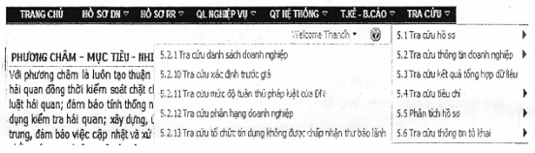
2. Nhập mã doanh nghiệp hoặc tên doanh nghiệp vào chức năng Tra cứu trên hệ thống, click nút Tìm kiếm
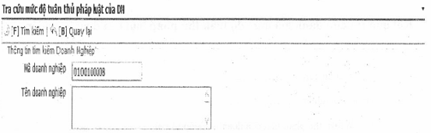
3. Hệ thống Hiển thị danh sách doanh nghiệp cần tìm kiếm, click vào mã Doanh nghiệp cần xem.
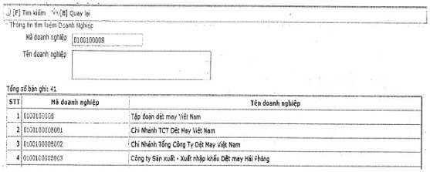
4. Kết quả hiển thị như sau:
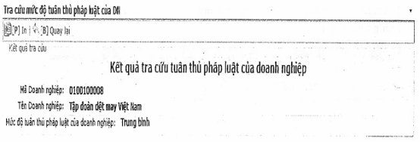
5. Click nút IN để in Mẫu tra cứu.

CỤC HẢI QUAN…..  CHI CỤC….  -------- | CỘNG HÒA XÃ HỘI CHỦ NGHĨA VIỆT NAM  Độc lập - Tự do - Hạnh phúc  ----------------

Kết quả tra cứu đánh giá mức độ tuân thủ pháp luật của doanh nghiệp
Mã doanh nghiệp: ……………….
Tên doanh nghiệp: ………………
Mức độ tuân thủ pháp luật của doanh nghiệp: Loại ………………………..…………
Thời gian tra cứu ……………………………………..

Công chức tra cứu
Ký tên và đóng dấu công chức
II. Tra cứu xếp hạng rủi ro doanh nghiệp.
1. Chọn chức năng 5.2.12: Tra cứu mức độ phân hạng doanh nghiệp trên hệ thống Quản lý rủi ro
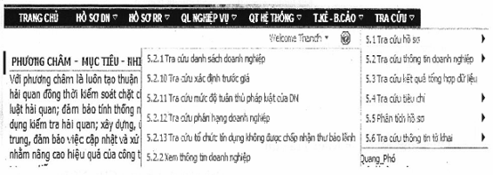
2. Nhập mã doanh nghiệp hoặc tên doanh nghiệp vào chức năng Tra cứu trên hệ thống, click nút Tìm kiếm
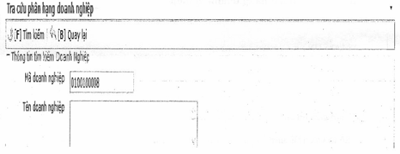
3. Hệ thống Hiển thị danh sách doanh nghiệp tìm kiếm, click vào mã Doanh nghiệp cần xem.
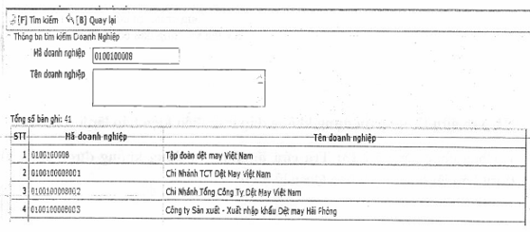
4. Kết quả hiển thị như sau:
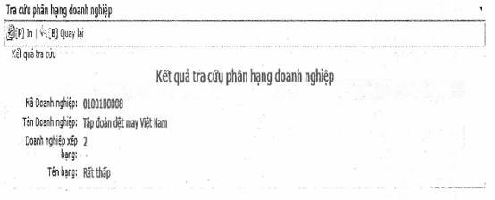
5. Click nút IN để in Mẫu Tra cứu.

CỤC HẢI QUAN…..  CHI CỤC….  -------- | CỘNG HÒA XÃ HỘI CHỦ NGHĨA VIỆT NAM  Độc lập - Tự do - Hạnh phúc  ----------------

Kết quả tra cứu phân hạng doanh nghiệp
Mã số DN: ………………………….
Tên DN: …………………………….
Hạng: ………………………………
Thời gian tra cứu: ……………………….
Số tờ khai Hải quan: …………………….
Ngày tờ khai Hải quan: ………………………

Công chức tra cứu
Ký tên và đóng dấu công chức
III. Tra cứu tổ chức tín dụng không đáp ứng điều kiện bảo lãnh
1. Chọn chức năng 5.1.13: Tra cứu tổ chức tín dụng không được chấp nhận thư bảo lãnh trên hệ thống Quản lý rủi ro
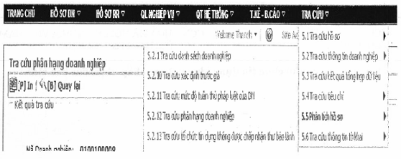
2. Nhập mã số thuế tổ chức tín dụng hoặc tên tổ chức tín dụng vào chức năng Tra cứu trên hệ thống
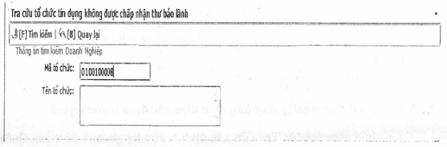
3. Nếu Hệ thống đưa ra danh sách tổ chức tín dụng, Click vào tổ chức tín dụng tương ứng, hệ thống đưa ra thông tin như sau.
CỤC HẢI QUAN (1)…..  CHI CỤC (2)….  -------- | CỘNG HÒA XÃ HỘI CHỦ NGHĨA VIỆT NAM  Độc lập - Tự do - Hạnh phúc  ----------------
Kết quả tra cứu tổ chức tín dụng không được chấp nhận thư bảo lãnh
Mã số thuế: …………….
Tên tổ chức: ……………
Thời gian tra cứu …………………….
Tổ chức tín dụng này thuộc danh sách các tổ chức tín dụng không được chấp nhận thư bảo lãnh
4. Click nút IN để in Mẫu Tra cứu.

CỤC HẢI QUAN (1)…..  CHI CỤC (2)….  -------- | CỘNG HÒA XÃ HỘI CHỦ NGHĨA VIỆT NAM  Độc lập - Tự do - Hạnh phúc  ----------------

Kết quả tra cứu tổ chức tín dụng không được chấp nhận thư bảo lãnh
Mã số thuế: …………….
Tên tổ chức: ……………
Thời gian tra cứu …………………….
Tổ chức tín dụng này thuộc danh sách các tổ chức tín dụng không được chấp nhận thư bảo lãnh

Công chức tra cứu
Ký tên và đóng dấu công chức
IV. Tra cứu doanh nghiệp đáp ứng điều kiện xác định trước trị giá
1. Chọn chức năng 5.2.10: Tra cứu xác định trước trị giá trên hệ thống Quản lý rủi ro
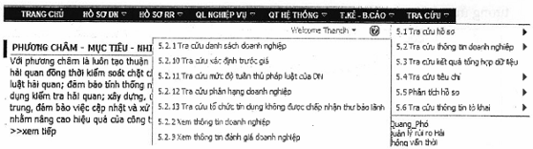
2. Nhập mã doanh nghiệp hoặc tên doanh nghiệp vào chức năng Tra cứu trên hệ thống
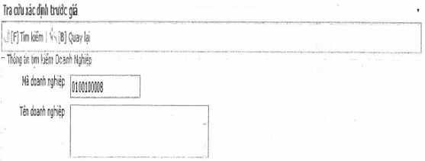
3. Hệ thống Hiển thị danh sách doanh nghiệp tìm kiếm, click vào mã Doanh nghiệp cần xem.
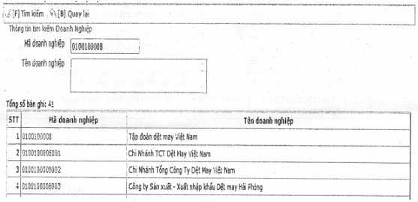
4. Kết quả hiển thị như sau:
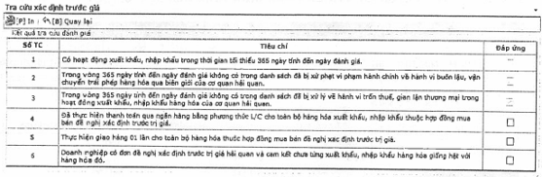
5. Click nút IN để in Mẫu Tra cứu.

TỔNG CỤC HẢI QUAN  CỤC….  -------- | CỘNG HÒA XÃ HỘI CHỦ NGHĨA VIỆT NAM  Độc lập - Tự do - Hạnh phúc  ----------------
Kết quả tra cứu đánh giá doanh nghiệp được xác định trước trị giá
Mã doanh nghiệp: ……………………….
Tên doanh nghiệp: ……………………
Thời gian tra cứu: …………………………..
Công văn đề nghị số: ……………………………..
Ngày …………………………………………………..
Stt | Điều kiện | Kết quả
1. | Có hoạt động xuất khẩu, nhập khẩu trong thời gian tối thiểu 365 ngày tính đến ngày đánh giá | Đáp ứng
2. | Trong vòng 365 ngày tính đến ngày đánh giá không có trong danh sách đã bị xử phạt vi phạm hành chính về hành vi buôn lậu, vận chuyển trái phép hàng hóa qua biên giới của cơ quan hải quan | Đáp ứng
3. | Trong vòng 365 ngày tính đến ngày đánh giá không có trong danh sách đã bị xử lý về hành vi trốn thuế, gian lận thương mại trong hoạt động xuất khẩu, nhập khẩu hàng hóa của cơ quan hải quan | Đáp ứng
4. | Đã thực hiện thanh toán qua ngân hàng bằng phương thức L/C cho toàn bộ hàng hóa xuất khẩu, nhập khẩu thuộc hợp đồng mua bán đề nghị xác định trước trị giá
5. | Thực hiện giao hàng 01 lần cho toàn bộ hàng hóa thuộc hợp đồng mua bán đề nghị xác định trước trị giá
6. | Doanh nghiệp có đơn đề nghị xác định trước trị giá hải quan và cam kết chưa từng xuất khẩu, nhập khẩu hàng hóa giống hệt với hàng hóa đó

Công chức xác nhận
Ký tên và đóng dấu công chức
V. Tra cứu doanh nghiệp đáp ứng điều kiện bảo lãnh thuế
1. Chọn chức năng 5.2.8: Tra cứu bảo lãnh thuế trên hệ thống Quản lý rủi ro
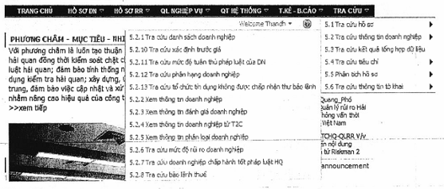
2. Nhập mã doanh nghiệp hoặc tên doanh nghiệp vào chức năng Tra cứu trên hệ thống
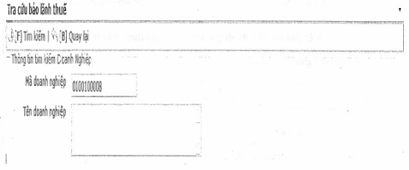
3. Click vào doanh nghiệp tương ứng, hệ thống đưa ra thông tin như sau.

CỤC HẢI QUAN (1)…..  CHI CỤC …(2)….  -------- | CỘNG HÒA XÃ HỘI CHỦ NGHĨA VIỆT NAM  Độc lập - Tự do - Hạnh phúc  ----------------
Kết quả tra cứu đánh giá doanh nghiệp được bảo lãnh thuế
Mã doanh nghiệp: …………….
Tên doanh nghiệp: ……………
Thời gian tra cứu: …………………….
Stt | Điều kiện | Kết quả
1. | Người nộp thuế có vốn chủ sở hữu 10 tỷ đồng trở lên | Đáp ứng
2. | Có hoạt động xuất khẩu, nhập khẩu tối thiểu 365 ngày tính đến ngày đăng ký tờ khai hải quan cho lô hàng xuất khẩu, nhập khẩu | Đáp ứng
3. | Trong vòng 365 ngày tính đến ngày đánh giá không có trong danh sách đã bị xử lý về hành vi buôn lậu, vận chuyển trái phép hàng hóa qua biên giới của cơ quan hải quan | Đáp ứng
4. | Trong vòng 365 ngày tính đến ngày đánh giá không có trong danh sách đã bị xử lý về hành vi trốn thuế, gian lận thuế của cơ quan hải quan | Đáp ứng
5. | Trong vòng 365 ngày tính đến ngày đánh giá không quá hai lần bị xử lý về các hành vi vi phạm khác về hải quan (bao gồm cả hành vi khai sai dẫn đến thiếu số tiền thuế phải nộp hoặc tăng số tiền thuế được miễn, giảm, hoàn, không thu) với mức phạt tiền vượt thẩm quyền của Chi cục trưởng Chi cục Hải quan theo quy định của Luật Xử lý vi phạm hành chính | Đáp ứng
6. | Không có trong danh sách còn nợ tiền thuế quá hạn, tiền chậm nộp, tiền phạt tại thời điểm đánh giá | Đáp ứng
7. | Có Thư bảo lãnh của tổ chức tín dụng được thành lập và hướng dẫn theo Luật các tổ chức tín dụng
8. | Tổ chức tín dụng vi phạm các quy định nhận bảo lãnh trước đó

4. Click nút In để in Mẫu Tra cứu.

CỤC HẢI QUAN  CHI CỤC …  -------- | CỘNG HÒA XÃ HỘI CHỦ NGHĨA VIỆT NAM  Độc lập - Tự do - Hạnh phúc  ----------------

Kết quả tra cứu đánh giá doanh nghiệp được bảo lãnh thuế
Mã doanh nghiệp: …………….
Tên doanh nghiệp: ……………
Thời gian tra cứu: …………………….
Tờ khai Hải quan số ……………………..
Ngày …………………………….
Chứng thư bảo lãnh số …………………………….
Ngày …………………………….
Tổ chức tín dụng phát hành ……………………….
Stt | Điều kiện | Kết quả
1. | Người nộp thuế có vốn chủ sở hữu 10 tỷ đồng trở lên | Đáp ứng
2. | Có hoạt động xuất khẩu, nhập khẩu tối thiểu 365 ngày tính đến ngày đăng ký tờ khai hải quan cho lô hàng xuất khẩu, nhập khẩu | Đáp ứng
3. | Trong vòng 365 ngày tính đến ngày đánh giá không có trong danh sách đã bị xử lý về hành vi buôn lậu, vận chuyển trái phép hàng hóa qua biên giới của cơ quan hải quan | Đáp ứng
4. | Trong vòng 365 ngày tính đến ngày đánh giá không có trong danh sách đã bị xử lý về hành vi trốn thuế, gian lận thuế của cơ quan hải quan | Đáp ứng
5. | Trong vòng 365 ngày tính đến ngày đánh giá không quá hai lần bị xử lý về các hành vi vi phạm khác về hải quan (bao gồm cả hành vi khai sai dẫn đến thiếu số tiền thuế phải nộp hoặc tăng số tiền thuế được miễn, giảm, hoàn, không thu) với mức phạt tiền vượt thẩm quyền của Chi cục trưởng Chi cục Hải quan theo quy định của Luật Xử lý vi phạm hành chính | Đáp ứng
6. | Không có trong danh sách còn nợ tiền thuế quá hạn, tiền chậm nộp, tiền phạt tại thời điểm đánh giá | Đáp ứng
7. | Có Thư bảo lãnh của tổ chức tín dụng được thành lập và hướng dẫn theo Luật các tổ chức tín dụng
8. | Tổ chức tín dụng vi phạm các quy định nhận bảo lãnh trước đó

Công chức xác nhận
Ký tên và đóng dấu công chức

HƯỚNG DẪN TRA CỨU XẾP HẠNG DOANH NGHIỆP TRÊN VCIS
1. Trên Mục “Tiêu chí lựa chọn”, chọn “Tiêu chí lựa chọn kiểm tra nhập khẩu” hoặc “Tiêu chí lựa chọn kiểm tra xuất khẩu” (Hình 1 và Hình 2)
Hình 1:
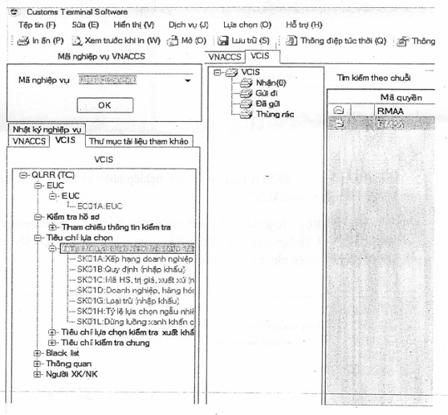
Hình 2:
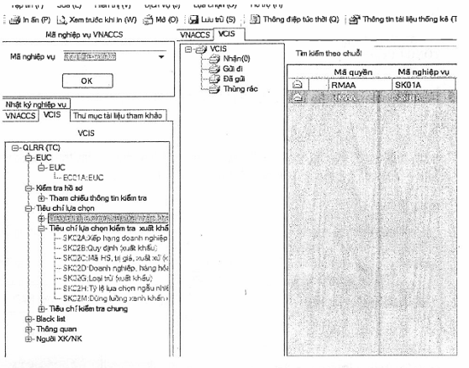
2. Thực hiện nghiệp vụ SK01A (đối với doanh nghiệp nhập khẩu) hoặc SK02A (đối với doanh nghiệp xuất khẩu).
3. Trên màn hình SK01A hoặc SK02A, chọn Nhóm tiêu chí “001: Xếp hạng người xuất nhập khẩu” và Tổ hợp tiêu chí “0001: Xếp hạng người xuất nhập khẩu” và điền mã số doanh nghiệp cần tra cứu (Hình 3)
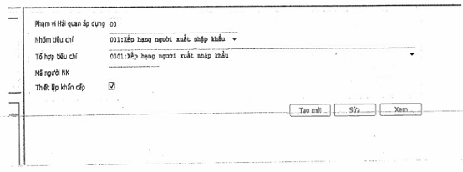
4. Hệ thống hiển thị kết quả tra cứu (Hình 4):
